商大元境 · CampusTwin X
浙江工商大学下沙校区 3D 数字孪生智能平台
系 统 介 绍
汇报单位:浙江工商大学信电(人工智能)学院
汇报人:诸葛斌、蒋献、陈俊烨等研究生团队
2026 年 8 月

目 录

一、系统概况 2
二、核心功能 3
2.1 真实 3D 校园与地标精模 3
2.2 昼夜与气象仿真 4
2.3 AI 一句话指挥台 5
2.4 房间级点对点定位与楼宇分层 6
2.5 多端兼容 7
三、技术架构 8
四、应用场景与价值 9
五、后续规划 10

一、系统概况
“商大元境 · CampusTwin X”是面向浙江工商大学下沙校区建设的三维数字孪生智能服务平台。系统以真实地理数据为底座,在浏览器中原样复刻了下沙校区的建筑、道路、水系、绿化与地标,并在此基础上叠加了真实太阳昼夜光照、气象仿真、人流能耗模拟与 AI 自然语言指挥能力,实现“看校园、找房间、办事务”的一站式沉浸体验。用户无需安装任何软件,通过浏览器访问即可进入校园三维场景。
系统名称 | 商大元境 · CampusTwin X(浙江工商大学下沙校区 3D 数字孪生智能平台)
覆盖范围 | 下沙校区全域:422 栋楼宇(87 栋实名)、160 条道路、19 段水系、733 棵树木、21 处校园地标
房间数据 | 510 个房间 / 21 栋楼,房间编号对齐校方真实用法(如综合大楼九楼第三会议室)
访问方式 | 浏览器直接访问 http://43.166.169.80:8888/ ,支持电脑、平板、手机
技术栈 | React 19 + TypeScript + Three.js + WebGL,云端 Docker + Nginx 部署
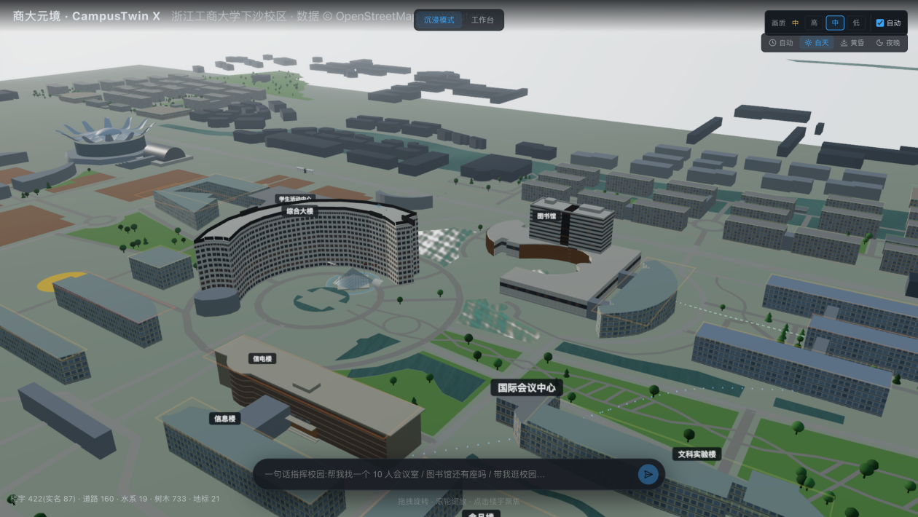
图 1 系统日景全景:综合大楼、图书馆等校园地标真实还原

二、核心功能

2.1 真实 3D 校园与地标精模
系统对校园 422 栋建筑进行了逐一建模,并对标志性建筑做了局部精细化还原:综合大楼为 12 层、高 51 米的新月形弧板造型,楼前还原了真实的玻璃金字塔采光顶(地下空间采光井);南门“飞翔门”、北门“地球门”(凯旋门与自转地球仪)、图书馆、信电楼、文体中心等师生熟悉的地标均按实景建模,可 360° 环绕查看。
综合大楼:12 层新月形弧板 + 楼前玻璃金字塔采光顶,学校门户形象真实呈现
南校门“飞翔门”、北校门“地球门”:按实景照片建模的校园入口地标
图书馆、信电楼、文体中心等 87 栋实名建筑,悬挂可点击的三维标牌

2.2 昼夜与气象仿真
系统内置基于真实天文算法(suncalc)的太阳位置引擎,按校园所处经纬度实时计算太阳高度角与方位角,完整模拟黎明、白天、黄昏、夜晚四个时段的光照变化:黎明晨光熹微、白昼明朗、黄昏霞光浸染、夜晚楼宇灯火通明。支持手动切换时段,也支持“自动”模式以 600 倍速循环演绎完整的一天。同时提供晴、雨、雪、雾四种天气效果,营造不同气象条件下的校园氛围。
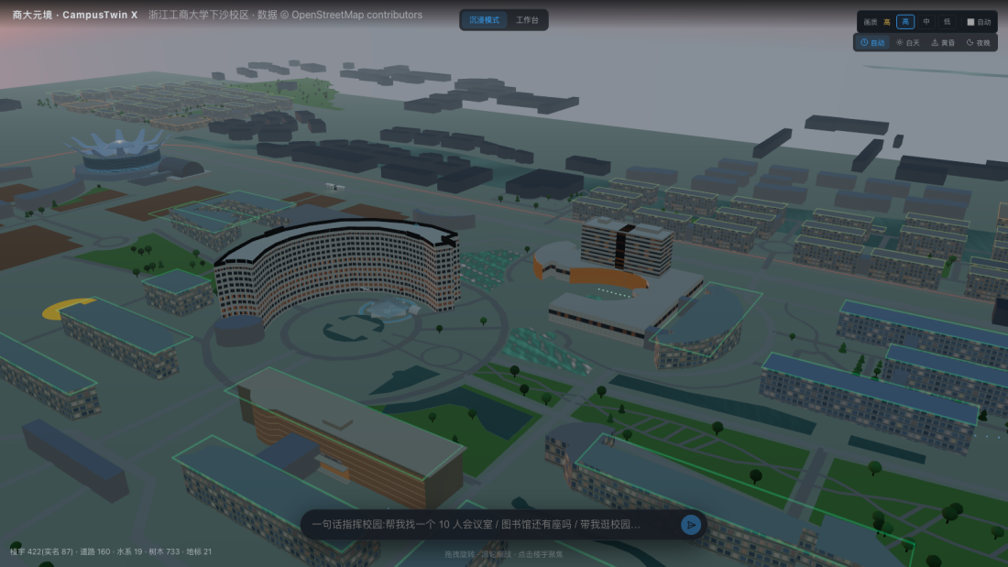
图 2 黄昏时分:夕阳低角度照射下的校园全景
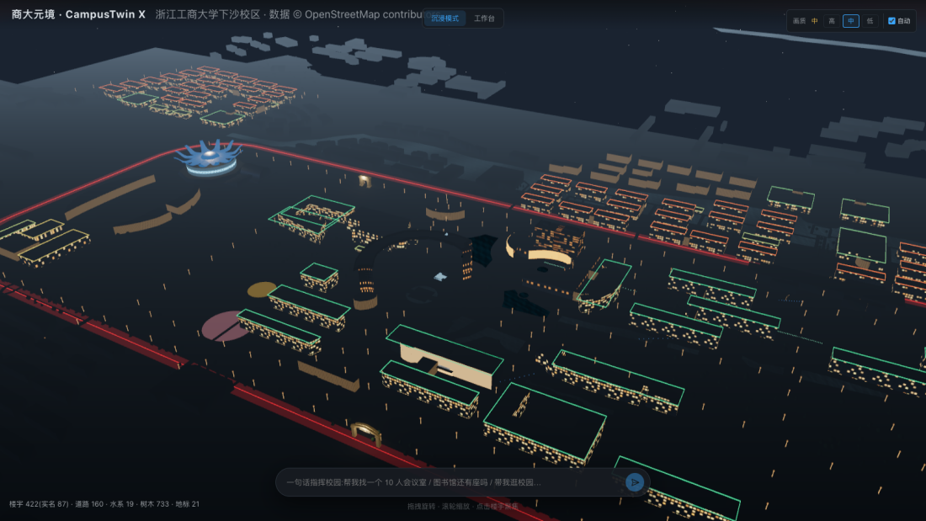
图 3 夜晚模式:全楼宇灯光点亮的校园夜景

2.3 AI 一句话指挥台
系统内置 AI 指挥台,师生只需用一句自然语言下达指令,系统即可自动完成“理解意图 — 检索数据 — 镜头飞行 — 结果呈现”的完整闭环。目前已支持四大类指令:
找空间:如“帮我找一个综合楼的会议室”,自动检索空闲会议室并飞抵目标房间
报修:如“我要报修”,自动定位设备位置、生成工单并指派处理
看态势:如“看看现在校园态势”,拉升至上帝视角,呈现人流、能耗、事件总览
逛校园:如“带我逛校园”,自动规划路线进行开场运镜式导览
指挥台同时支持语音输入,方便移动端使用。指令解析准确率经回归测试达 45/45,四条链路端到端测试 17/17 全部通过。
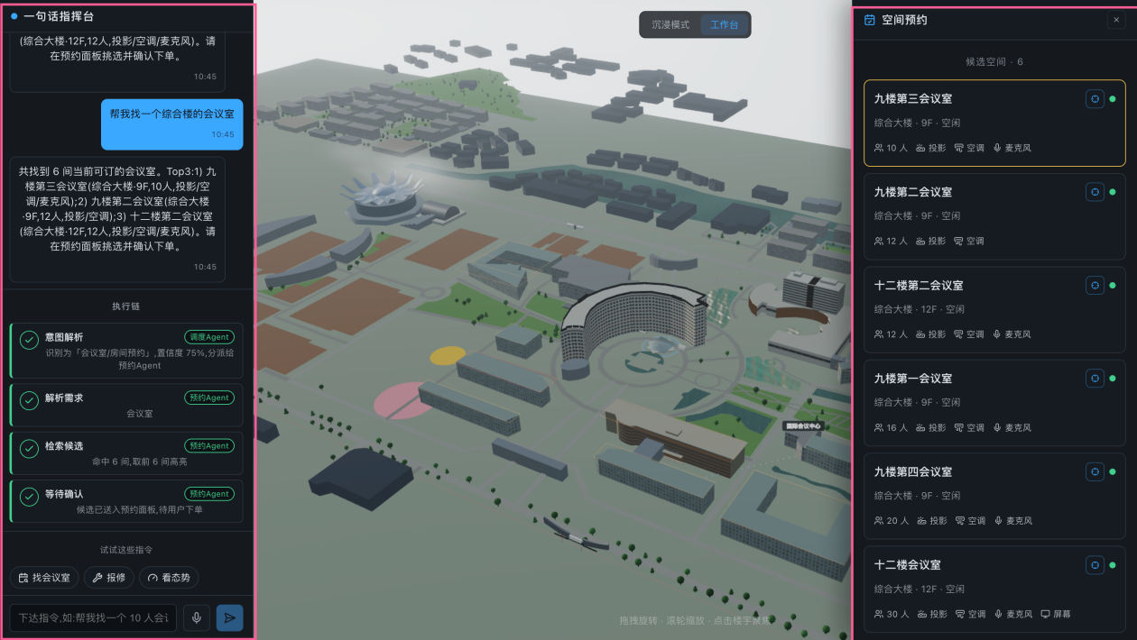
图 4 AI 指挥台执行“帮我找一个综合楼的会议室”:左侧指令链、右侧空间预约面板

2.4 房间级点对点定位与楼宇分层
系统已完成 21 栋楼、510 个房间的室内空间建模,房间编号与学校实际使用编号一致。点击任意建筑即可将其“解剖”为逐层展开的分层视图,每层房间按真实布局排布;点击房间或发起预约、报修、导航时,镜头将以“楼宇定位 — 楼层剖切 — 房间聚焦”三段式运镜精确飞抵目标(如 5 楼 501),实现真正的点对点定位。
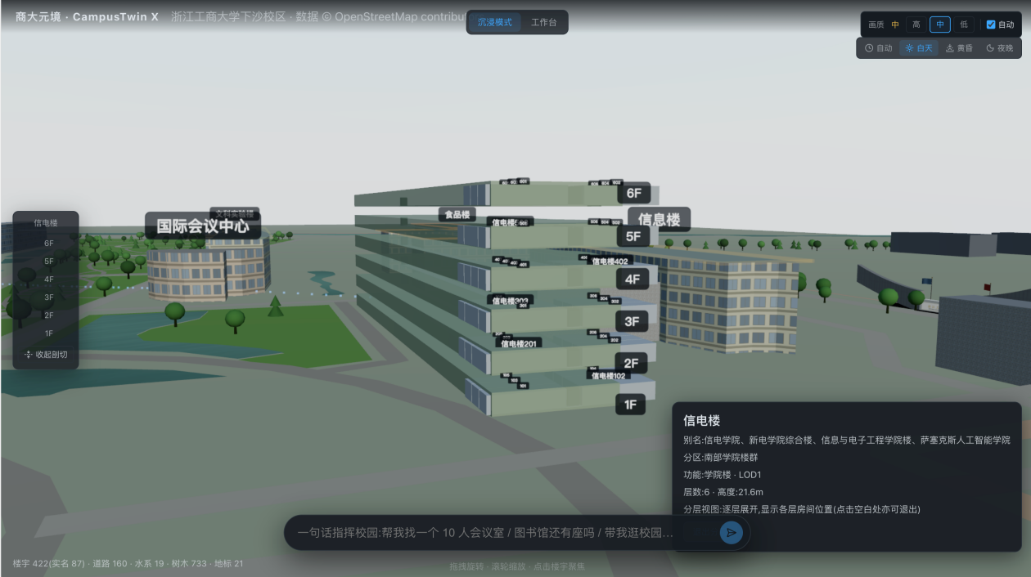
图 5 信电楼分层爆炸视图:6 层逐层展开,房间级标注与信息卡
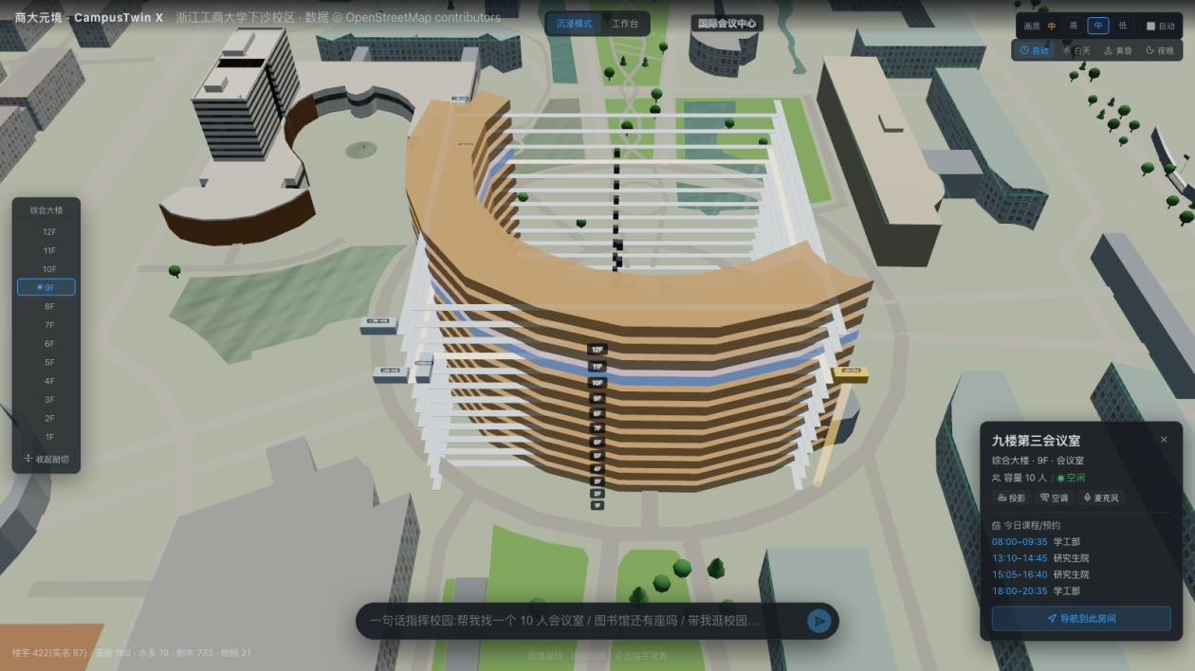
图 6 综合大楼 12 层剖切视图:可预约房间直接呈现(如九楼第三会议室)

2.5 多端兼容
系统采用响应式设计,同一网址在电脑、平板、手机上均可流畅访问。移动端自动切换为沉浸视图并优化触控交互与侧边栏收纳,方便师生在手机上随时随地查询空间、提交报修。
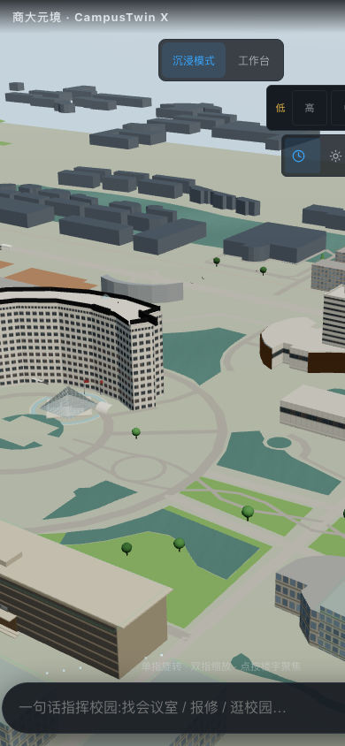
图 7 手机端沉浸视图:侧边栏自动收纳,触控操作

三、技术架构
系统采用“数据烘焙 — 三维渲染 — 智能服务”三层架构,全部基于开源技术栈构建,不依赖任何商业引擎授权:
数据层:基于 OpenStreetMap 真实地理数据的自动化烘焙管线,批量生成校园建筑轮廓、道路网与水系;自研楼层布局引擎按校方编号规则生成 510 个房间的室内布局
渲染层:React 19 + TypeScript + Three.js(R3F)+ WebGL 实例化渲染,422 栋建筑、700 余棵树木流畅呈现;zustand 状态管理,ECharts 态势图表
智能层:AI 指令解析引擎将自然语言映射为镜头动作与数据查询,数据源适配层已预留课表、预约、工单等真实业务系统的接入接口
部署层:Docker + Nginx 容器化部署于云服务器(43.166.169.80:8888),支持持续集成更新与版本回退,代码托管于 GitHub

四、应用场景与价值
系统立足校园真实业务场景,可为学校的教学、管理与服务工作提供直接支撑:
教学空间管理:会议室、教室、实验室的查询、预约与室内导航一体化,新生与访客“找房不再难”
后勤报修:报修时自动定位设备所在楼宇、楼层与房间,工单处理进度在三维场景中实时可视
迎新导览与校园宣传:AI 语音导览 + 地标精模,成为新生入学教育和对外展示的数字化窗口
校园态势感知:上帝视角实时总览人流分布、能耗曲线与事件告警,辅助管理决策与应急指挥

五、后续规划
接入真实数据:对接学校统一身份认证、课表系统、会议室预约系统与后勤工单系统,从演示数据升级为真实业务数据
深化智能服务:扩展更多自然语言指令场景,引入大模型实现更开放的校园问答
校内试点推广:在信电(人工智能)学院先行试用,收集师生反馈后逐步面向全校推广
以上汇报,恳请各位老师、领导批评指正。

